臺中市西屯區大仁國民小學校園緊急傷病處理辦法
108年3月22日修訂
109年5月11日修訂
一、依據：教育部主管各級學校緊急傷病處理準則。
二、目的：
（一）提供全校師生於學校內發生事故與疾病時之緊急救護與照護。
（二）協助本校教職員工及學生定期接受基本救命術訓練課程。
（三）定期舉辦緊急傷病處理之宣導，以期將校園緊急傷病事件發生時所造成之傷害情況，降低至最少程度（固定於期初校務會議、期中考後的第一次教師晨會時間，由學務主任向全校教師宣導緊急傷病處理辦法，以利同仁們清楚流程）。
三、傷病患處理：
（一）一般狀況：指發生普通外傷、扭傷、碰撞傷等事件，經健康中心處理後，毋需護送醫療院所診療的個案，由導師及護理師主動聯絡家長（其中，學生受傷處是頸部以上或重要隱私部位者，應立即聯絡家長，避免雙方認知差異造成誤解；若導師因有課務而無法聯絡，應主動聯繫學務處，請求協助），建議自行帶回就醫，導師應持續追蹤個案就醫情況。
（二）特殊狀況：指頸部以上部位受傷造成出血，有傷口需縫合之可能，以及重大外傷、出血不止、骨折等事件，或其他經護理師判定需緊急送醫診療者，則啟動本緊急傷病處理系統暨作業流程（以下簡稱「作業流程」）處理之。
四、緊急通報流程暨作業流程圖：
緊急傷病事件需外送醫療院所做處理時，應依下列通報系統暨作業流程圖處理如下（相關事宜之作法請參閱附件二─學校事故法律責任檢視流程圖）：
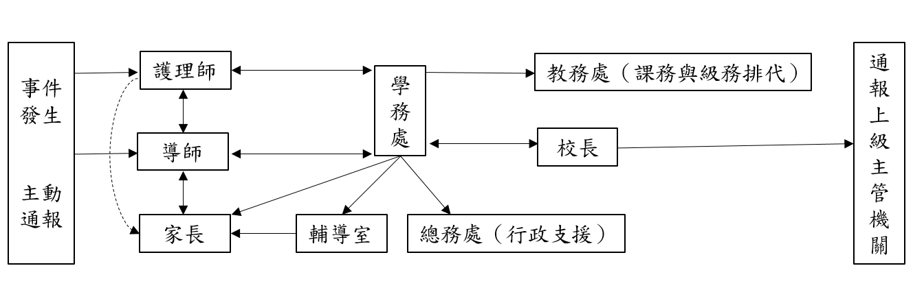
五、緊急傷病處理系統暨作業處理方式：
（一）處理原則：
校園緊急傷病事件發生時，各級單位、任課老師或發現者，應主動通報（含請求支援）及儘速送健康中心由護理師先施予簡易診療，並判定是否啟動作業流程（若符合「特殊狀況」者，直接啟動作業流程）；如須啟動應依照上列流程圖處理。需護送至醫療院所進行診療之傷病患，聯絡一一九救護車或呼叫計程車等交通工具支援護送。
（二）護送方式：
1.由導師及護理師主動通知傷病患學生家長至學校健康中心或指定之醫療院所會合處理。
2.護送作業由護理師負責陪同處理，必要時導師得陪同就醫。
（三）護送交通工具：
聯絡一一九救護車或呼叫計程車等交通工具支援護送。
（四）護送之醫院：
緊急護送時，應優先選擇護送至學校附近合格且有健保之醫療院所處理，以利學生平安保險費之申請和作業。
（五）救護經費：
1.送醫急用經費：家長因故未能及時至醫院給付急診掛號費或其他相關醫療費用時，得由本校相關經費先行墊支或支付。
2.每次護送傷患後，得申請來回車資補助（以實支實付為原則）。
3.經費來源：由本校相關經費墊支或支付。
4.經費墊支與歸還：由學務主任負責辦理，如因特殊原因，其護送醫療院所診療，所支付費用款項無法收回歸還時，得檢據經核可後，由學校相關經費支付。
六、職務（含課務）代理：
（一）導師：若需陪同學生就醫，由學務主任知會教務處派員代理個案學生導師之課務和級務。
（二）護理師：由學務主任指派專人（體衛組長或其他可協助之人員）至健康中心代理護理師之工作，並聯繫相關事宜。
七、緊急處理小組：
（一）小組成員：由校長（兼召集人）、教務主任、學務主任、總務主任、輔導主任、體衛組長、護理師等相關人員組成。
（二）行政分工：
1.教務處：教務主任協調、安排校內教師（以兼任行政之科任教師為優先）擔任個案導師課務與級務代理人。
2.學務處：
（1）由學務主任
指派專人（體衛組長或其他可協助之人員）至健康中心代理護理師之工作，並聯繫相關事宜。
負責墊支及申請救護相關經費。
彙整各處室（導師、護理師、生訓組長、總務處人員與輔導室人員）資訊後，整理成簡要資料（必要時得由生訓組長協助處理），提供給導師與家長，以利雙方資訊透明，減少爭議。
（2）體衛組長負責協調健康中心代理護理師之工作人員，並聯繫相關事宜。
（3）護理師：
依傷病狀況，決定是否啟動作業流程（若符合「特殊狀況」者，直接啟動作業流程）。如需送醫療院所，則與家長協調後送事宜。
掌握急救原則，並維護其生命現象，做必要之救護處理。
代為辦理學生平安保險申請相關事宜。
（4）生訓組長：
負責調查學生受傷事件的原因，並依事件等級向上級單位通報（校內通報或校安通報）。
負責於學生受傷後，加強校園安全宣導，並與總務處檢視校園環境安全，必要時提出需求改善校園環境。
3.總務處：
（1）調撥職工支援健康中心或其他學務處請求支援事項。
（2）若符合校園公共意外責任險承保範圍，處理申請理賠事宜。
4.輔導室：協助處理親師溝通及學生輔導等相關事宜。
八、本辦法經校長核准後實施，修正時亦同。

護理師 教務主任 校 長
體衛組長 學務主任
生訓組長 總務主任
輔導主任
人事主任
會計主任
幼兒園主任

